Общежитие «Мой дом»

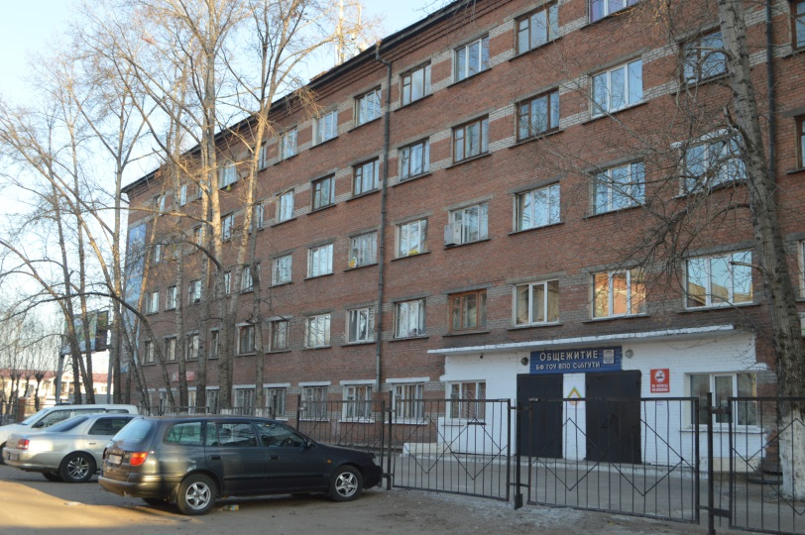

В БИИК СибГУТИ имеется студенческое общежитие «коридорного типа» в шаговой доступности от учебного корпуса (ул.Трубачеева 150). Данные технического паспорта здания общежития: год постройки – 1966, число этажей – 5, площадь здания с коридорами и лестницами – 5021,8 м², полезная площадь – 4006,5 м², в том числе жилая площадь 2820,6 м², всего 166 жилых комнат площадью 18 м^{2.} В общежитии созданы все условия для жизни, учебы и отдыха: комната отдыха (библиотека + телевизор), оборудованная кухня (электропечи, мойка, микроволновая печь), комната для гигиены, комната для самоподготовки, прачечная (стиральные машины-автомат, гладильная), спорткомнаты, душевые кабины. На 1 этаже имеется медпункт, буфет, хореографический зал, душевая.
В коридорах установлены камеры видео-наблюдения, информационные стенды с правилами внутреннего распорядка, правилами пожарной безопасности, телефонами вызова в чрезвычайных ситуациях. Все комнаты оборудованы датчиками пожарной сигнализации, на этажах установлены звуковые оповещатели в случае чрезвычайных ситуаций.
Воспитательная работа осуществляется воспитателями общежития. На сегодняшний день в общежитии проживают более 150 студентов. Студенческое общежитие награждено в 2014 году дипломом 2 степени, в 2015 году – дипломом 1 степени городского конкурса среди студенческих общежитий г.Улан-Удэ.
Cтуденческий совет
В общежитии избирается студенческий совет. Студенческое самоуправление в общежитии организовывает досуг студентов, следит за чистотой и порядком, принимает активное участие в различных конкурсах и мероприятиях города. В 2015 году СССО общежития удостоен номинации «Лучшее студенческое самоуправление» городского конкурса среди студенческих общежитий.

- Положение о студенческом общежитии
- Правила внутреннего распорядка общежития
- Порядок заселения
- Приказ о стоимости оплаты за общежитие
- Положение о СССО

